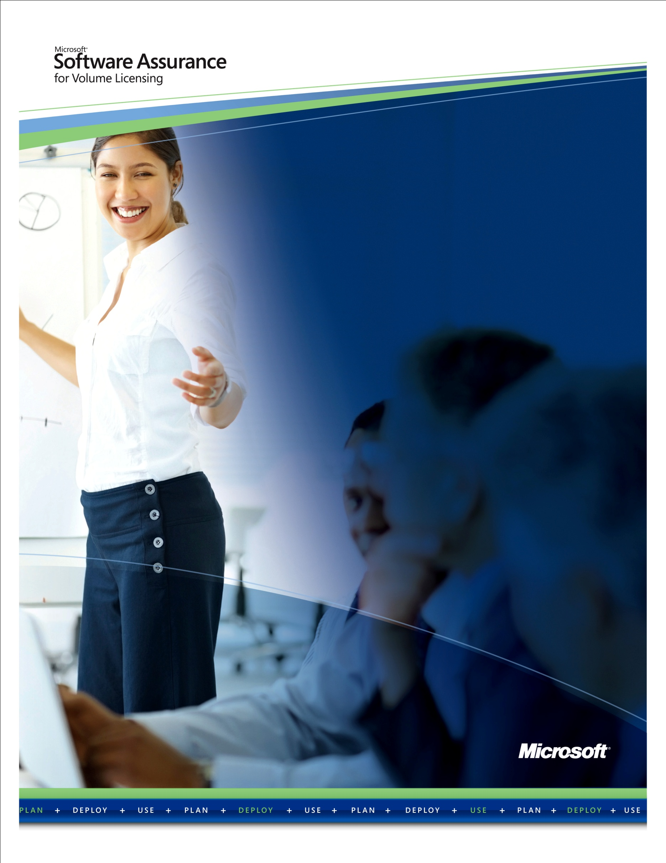Maximice el valor de Sus Beneficios

for Volume Licensing

Pasos prácticos y consejos de expertos para obtener lo más posible de Software Assurance

ContenIDOS

VISTA GENERAL 3

PASO 1: FAMILIARÍCESE CON SOFTWARE ASSURANCE 4

PASO 2: COMPRUEBE SUS BENEFICIOS 4

PASO 3: CONSTRUYA SU EQUIPO DE USO DE SOFTWARE ASSURANCE 4

PASO 4: DISCUTA LAS PRIORIDADES Y ESTABLEZCA METAS DE USO 5

PASO 5: CONSTRUYA SU PLAN DE USO DE SOFTWARE ASSURANCE 6

PASO 6: SEGUIMIENTO 11

RECURSOS DE SOFTWARE ASSURANCE 13

VISTA GENERAL

Microsoft® Software Assurance para Licenciamiento por Volumen le ayuda a impulsar la productividad en su empresa al permitirle obtener lo máximo de su software de Microsoft. Los beneficios, incluyendo soporte 24x7, servicios de planeación para la implementación, capacitación técnica y para el usuario final y las más recientes lanzamientos de software y de tecnología única, son combinadas en un programa de costo efectivo. Usar estos beneficios puede ayuda a su empresa a mejorar la productividad y ayudar al departamento de TI a implementar y administrar su tecnología de Microsoft.

Con información de clientes de Software Assurance y de expertos en la industria, esta guía ofrece pasos claves, consejos y recomendaciones prácticas para ayudarle a obtener el mayor valor de sus beneficios. Úsela como un punto de partida para planear, administrar y usar los beneficios exitosamente en toda su empresa.

Tomar un papel activo en la administración de los beneficios de Software Assurance no solo ayudará a asegurar que su empresa maximice estos recursos, sino también ayudará a demostrar el valor en el negocio del impacto en el personal, los departamentos y en la empresa. Al ayudar a administrar los beneficios de Software Assurance en su empresa, usted puede demostrar su compromiso con la productividad y los resultados de la compañía.



Sin embargo, un reto clave con Software Assurance es que para los clientes puede ser difícil tomar ventaja de todas las herramientas y los beneficios ofrecidos. Cuando se sub-utilizan los beneficios de SA, potencialmente los clientes están dejando sobre la mesa ahorros en costos y la oportunidad de un mejor retorno de inversión (ROI).

Documento Oficial de IDC patrocinado por Microsoft, Maximizando su Inversión en Software de Microsoft, Doc# 219263, julio de 2009

[Descargue el artículo completo en Ingles](http://idcdocserv.com/219263)

PASO 1: FAMILIARÍCESE CON SOFTWARE ASSURANCE

Software Assurance de Microsoft ayuda a mejorar la productividad del usuario final con capacitación en línea y licencias de uso en casa que mejoran las habilidades y aceleran la familiarización con el software de Microsoft. Para ayudar eficientemente al personal de TI a administrar su tecnología de Microsoft, Software Assurance le proporciona nuevos lanzamientos de software tan pronto como están disponibles, acceso a tecnologías únicas de escritorio incluyendo Windows® 7 Enterprise y Microsoft Desktop Optimization Pack (MDOP), soporte técnico telefónico 24x7, capacitación técnica presencial y servicios de planeación para la implementación.

* Visite el [sitio web de Software Assurance](http://www.microsoft.com/latam/softwareassurance) para aprender más sobre Software Assurance, beneficios específicos y lo que éstos pueden hacer por su empresa.

PASO 2: COMPRUEBE SUS BENEFICIOS

Los beneficios de Software Assurance varían por programa de Licenciamiento por Volumen y los contratos aplicables (tales como en Enterprise Agreement o Open Value Agreemen), y por el número de licencias calificadas que incluyan Software Assurance.

* Use los recursos y herramientas del sitio Web de [Software Assurance](http://www.microsoft.com/latam/softwareassurance) para comprobar los beneficios de su empresa.
* Revise las instrucciones paso-a-paso que se presentan en la [Guía Rápida de Inicio de Software Assurance](http://download.microsoft.com/download/C/8/B/C8BA5AE8-1025-4CC8-B791-1B746119DECC/SA_Guía_Rápida_de_Inicio_0510.docx) para aprender cómo tener acceso a y usar sus beneficios individuales.

PASO 3: CONSTRUYA SU EQUIPO PARA MAXIMIZAR EL USO DE SOFTWARE ASSURANCE

Una clave para preparar a su empresa para el éxito con Software Assurance, es el establecimiento de un equipo de Software Assurance para asegurar que sus beneficios son utilizados. Dependiendo del tamaño de su empresa y del alcance de sus beneficios, su equipo puede incluir individuos que trabajen en TI, soporte a PCs o soporte a usuarios, recursos humanos, desarrollo profesional y departamento de compras.

Identifique y Reclute Miembros del Equipo Interesados

Para establecer su equipo, identifique individuos que han demostrado interés en reducir costos en los departamentos de TI, capacitación o soporte técnico y para que tomen un papel de liderazgo al identificar valores no realizados en su empresa.

**Recomendaciones para miembros del equipo de Software Assurance para una empresa típica:**

|  |  |  |
| --- | --- | --- |
| **Actividad** | **Beneficio de SA** | **Gerente del Beneficio** |
| Implementación | * Servicios de Planeación para la Implementación * Programa de Uso en el Hogar (HUP) | * Gerente de Proyecto de TI * Gerente de Recursos Humanos |
| Capacitación | * Cupones o vouchers de Capacitación * E-Learning | * Gerente de IT o de RH * Soporte de TI al usuario final, RH o Gerente de Línea de Negocios |
| Suporte Técnico | * Soporte para Resolución de Problemas 24x7 * Beneficios de TechNet a través de Sofware Assurance | * Gerente de Soporte de TI * Gerentes de TI |

PASO 4: DISCUTA PRIORIDADES Y ESTABLEZCA METAS DE USO

Lleve a cabo una reunión de arranque con su equipo para revisar los beneficios claves de Software Assurance que detallan sus prioridades empresariales y establecer las metas de uso de Software Assurance. Estas metas pueden ser tan formales o informales como usted quiera, la idea es identificar el valor potencial de sus beneficios de Software Assurance, relacionar este valor con los objetivos claves de la empresa y acordar las metas de uso.

Por ejemplo, si su empresa está buscando conservar su efectivo o proteger sus líneas de crédito, su plan de Software Assurance puede incluir:

* El uso de capacitación sin costo a través de los beneficios de E-Learning y Cupones o Vouchers de Capacitación.
* Ampliar los recursos del departamento de TI utilizando incidentes de Soporte para Resolución de Problemas 24x7 o compromisos para la programación de la planeación de la implementación a través de Servicios en Paquete.
* Asegúrarse que las actualizaciones de software nuevo tomen ventaja del beneficio de Versiones de Nuevos Productos (actualizaciones gratuitas); y/o use la última tecnología de desktop (MDOP) para alinear las implementaciones y la administración de desktop.
* Ofrezcer “extras” a los empleados, como los últimos productos de Office para uso en casa, o la oportunidad de desarrollar habilidades técnicas a través de capacitación presencial o en línea disponible con los beneficios de E-Learning y Cupones o Vouchers de Capacitación sin impactar el presupuesto del personal.
* Tomar ventaja de la opción de Pagos Diferidos de Software Assurance, al revisar su contrato de Licenciamiento por Volumen.

CONSEJO: Para aumentar aún más el ímpetu de la capacitación del usuario final, combine E-Learning con el [Programa de Uso en el Hogar](http://wwwppe/licensing/software-assurance/home-use-program.aspx) y tenga disponible la versión más reciente de Microsoft Office para que sus empleados la usen en su computadora personal en casa a través de una descarga de bajo costo.

Al usar los programas clave de SA para implementar mejores prácticas dentro del departamento de TI de la empresa, los clientes pueden reducir sus costos de operación por usuario en $292 anuales, y cubrir los costos en 8 meses.

Documento Oficial de IDC patrocinado por Microsoft, Maximizando su Inversión en Software de Microsoft, Doc# 219263, julio de 2009

[Descargue el artículo completo](http://idcdocserv.com/219263) en Ingles

PASO 5: CONSTRUYA SU Plan de uSO DE Software Assurance

Los clientes que se toman el tiempo de construir un plan de uso de Software Assurance tienen más éxito al usar sus beneficios. A continuación se describen dos estrategias para la planeación. Utilice uno de ellas o una combinación de ambas para ajustarse a sus metas empresariales.

Estrategia 1:

Estructure sus prioridades de uso de Software Assurance en función de su contrato de Licenciamiento por Volumen

Una estrategia simple para ayudar a su empresa a lograr el valor completo de sus inversiones es la de manejar sus beneficios de Software Assurance durante el plazo de tres años del contrato de Licenciamiento por Volumen.

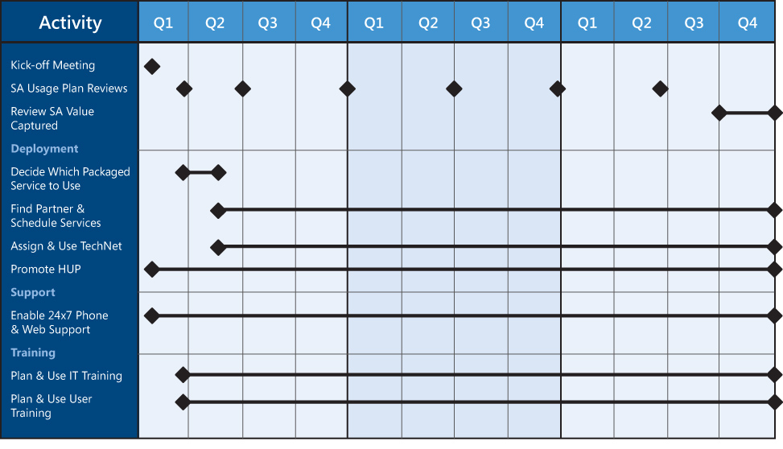**Calendario de Uso de los Beneficios de Software Assurance**

Actividad

Reunión inicial

Revisión del Plan de Uso de SA

Revisión del Valor Capturado de SA

Implementación

Decidir qué Servicio de Planeación Usar

Encontrar Socio y Programar Servicios

Asignar y Usar TechNet

Promover HUP

Soporte

Habilitar Soporte tele-fónico y de web 24x7

Capacitación

Planear y Usar Capacitación en TI

Planear y Usar Capacitación de Usuarios

**Más ideas para armar y ejecutar su plan de Software Assurance:**

* Asegúrese de que la gente correcta en su empresa conozca acerca de los beneficios de Software Assurance: tanto los que se beneficiarán directamente por usar los beneficios, como quienes toman decisiones de negocios y técnicas y están interesados en el retorno de inversión.
* Comprometa a su equipo de uso de Software Assurance con el plazo acordado para asegurar que los beneficios son asignados a los gerentes adecuados.
* Establezca reuniones trimestrales para revisar las metas de uso y el progreso del equipo.
* Enfóquese en los beneficios de implementación, entrenamiento y soporte de contrato al plazo acordado para ayudar a su empresa a maximizar su inversión.

****CONSEJO:Antes del vencimiento y/o renovación de su contrato, asegúrese de reservar los días no usados de capacitación en TI (Cupones o Vouchers de Capacitación), usando Centro de Servicio de Licenciamiento por Volumen (VLSC). Al hacerlo tendrá 180 días adicionales para usar este beneficio.



CONSEJO:Si usted es un cliente de Servicios de Soporte Premier de Microsoft, puede convertir sus incidentes asignados de soporte telefónico asignados de Software Assurance en Servicios de Solución de Problemas Premier para extender el apoyo de expertos confiables que usted ya conoce.

“En el pasado, pasábamos 90 por ciento de nuestro tiempo reaccionando. Ahora, con Soporte Premier, pasamos ese tiempo planificando para el futuro”.

Carlos Alcantara, Specialist Manager  
SERASA Experian

[Descargue el caso de estudio en Ingles](http://www.microsoft.com/casestudies/Case_Study_Detail.aspx?casestudyid=4000005949)

Estrategia 2:

Ponga en línea Software Assurance con la implementación y los planes de soporte

Aunque cada empresa es única, existe un acercamiento estructurado para usar Software Assurance para cubrir actividades claves alrededor de la implementación y uso de software. Usted puede usar esta estrategia, ilustrada y ejemplificada más abajo, como línea de base para definir planes y acciones específicas. Esto es especialmente útil para planear actualizaciones importantes de software o actualizaciones de tecnología.

**Software Assurance en su empresa**

Como lo indica el diagrama, Software Assurance ofrece beneficios que apoyan a su empresa mientras usted planea, implementa y usa software de Microsoft. Muchos de estos beneficios son valiosos en cualquiera de las faces o etapas descritas (Planeación, Implementación y Uso). Por ejemplo, mientras se prepara para implementar software nuevo, puede tomar ventaja de la capacitación en línea (E-Learning) y del Programa de Uso en el Hogar para ayudar a preparar a los usuarios finales a ser más productivos con el nuevo software, y/o promover estos mismos beneficios para que los usuarios tengan mejores habilidades y sean más eficientes con los programas de software actuales.

PLANEAR

IMPLEMENTAR



Planear

**Servicios**

• Planeación para la implementación (Packaged Services)

• Capacitación presencial de TI

• Capacitación en línea (E-Learning)

• Programa de Uso en el Hogar (HUP)

• 24x7 Soporte de Resolución de Problemas

• Software y recursos de evaluación de TechNet

**Tecnologías**

• Windows 7 Enterprise

• VDA: Virtualización de Windows

• MDOP: Herramientas de Administración, Implementación y Virtualización del Desktop.

• Windows y Office en múltiples idiomas

• Derechos de uso de Roaming para Office.

• Nuevas versiones de Producto

• Pagos diferidos

• Servicios de Planeación para la Implementación

Implementar

USAR

Usar

• MDOP: Herramientas de Administración, Implementación y Virtualización del Desktop.

• 24x7 Soporte de Resolución de Problemas

• Capacitación presencial de TI

• Software y recursos de evaluación de TechNet

• Capacitación en línea (E-Learning)

• Programa para Uso en el Hogar (HUP) – incluye Office en el Hogar

**Mas ideas para su plan de Software Assurance:**

* Tome ventaja de las nuevas versiones de los productos tan pronto como sean liberados, mientras se beneficia con la posibilidad de distribuir los gastos de su Licenciamiento por Volumen de Software Assurance en tres pagos anuales..
* Enfóquese en cómo puede ayudar la planeación de los tiempos de implementación y puesta en marcha.
* Planee la promoción de las opciones del Programa de Uso en el Hogar y la capacitación entre los usuarios interesados, el departamento de TI y el soporte para nuevas versiones de software.
* Vea cómo puede usar la implementación de aplicaciones y las herramientas de administración del desktop disponibles en Windows 7 Enterprise y en Microsoft Optimized Desktop Pack.
* Entienda como ayuda Software Assurance a construir y administrar ambientes del desktop virtual con tecnologías App-V y MED-V, además de los nuevos derechos ampliados de Windows Virtual Desktop Access y de Office Roaming.
* Apoye la productividad de la empresa con la capacitación técnica y de usuario final, el Programa de Uso en el Hogar y los Beneficios de TechNet a través de Software Assurance, lo que puede contribuir al uso más productivo del software nuevo y ayudar a disminuir los costos de soporte.



CONSEJO:Incluya [MDOP](http://wwwppe/licensing/software-assurance/mdop.aspx) en sus planes de implementación de Windows 7 y use sus poderosas herramientas de administración del desktop para agilizar la implementación de aplicaciones, mejorar la respuesta de TI e incrementar el tiempo de usuario.

“Usando Application Virtualization, [parte de MDOP], podemos proporcionar un servicio con una mejor respuesta. Podemos traer nuevos clientes a bordo y actualizar y cambiar rápidamente las aplicaciones de los clientes existentes”.

**Jeron Mehl,** IT Manager

Steinbuch Centre for Computing

[Descargue el caso de estudio en Ingles](http://www.microsoft.com/casestudies/Case_Study_Detail.aspx?CaseStudyID=4000006508)

**Ejemplo:**

Ponga en línea su plan de uso de los beneficios de Software Assurance para facilitarle una migración de Microsoft Exchange Server

**Importante:**  Es bueno recordarle que usted como cliente puede utilizar los días disponibles en “Servicios de planeación para la implementación” escogiendo entre el Servicio de planeación para la implementación del Desktop (Windows / Office) a través de Desktop Deployment Planning Services; el Servicio de planeación para la implementación de SharePoint a través de SharePoint Deployment Planning Services; el Servicio de planeación para la implementación de Exchange a través de Exchange Deployment Planning Services y el Servicio de planeación de Valor de negocio a través del Business Value Planning Services.

**Plan**

* Obtenga la última versión del software de Microsoft Exchange Server software a través del beneficio de Versiones Nuevas de Productos.
* Al tener días disponibles de Servicios de planeación, usted puede coordinar una sesión de Servicio de planeación para la implementación de Exchange con Exchange Deployment Planning Services (EDPS). Este beneficio de Software Assurance le ayuda a extender sus recursos de TI, y obtener una consultoría para hacer recomendaciones alrededor de la implementación de Exchange.
* Tenga listo al personal de TI y de soporte con capacitación presencial usando los Cupones o Vouchers de Capacitación (Cursos:Exchange 2007: *3910, 3911, 5047 5049, 5050, 5051, 5053, 5054, 5947, 5095*; Exchange 2010: *10135*; Office Communications Server 2007: *6755*).

**Implementación**

* Utilice las recomendaciones de implementación provenientes de la entrega del Servicio de Planeación para Implementación de Exchange.
* Utilice E-Learning para la capacitación del usuario final (Outlook Curso #5261). El listado total de capacitación disponible a través de E-learning de Software Assurance lo encuentra  [aquí](http://www.microsoft.com/learning/sa-vl-catalog/savldefault.aspx).
* Promueva el Programa de Uso en el Hogar en toda su empresa para acelerar la familiarización del usuario final con Outlook/Exchange.

**Utilice**

* Utilice E-Learning para la capacitación vigente y la adquisición de habilidades del usuario final (Outlook Course #5261). El listado total de capacitación disponible a través de E-learning de Software Assurance lo encuentra [haciendo clic aquí](http://www.microsoft.com/learning/sa-vl-catalog/savldefault.aspx).
* Desarrolle y mantenga el conocimiento del personal de TI y de soporte usando Cupones o Vouchers de Capacitación y cursos E-Learning.
* Promueva el Programa de Uso en el Hogar (Outlook para PC y MAC) para ayudar a mejorar las habilidades y la productividad con Outlook/Exchange.
* Utilice el Soporte de Resolución de Problemas 24x7 para resolver rápidamente los eventos, y ayude a minimizar el tiempo muerto.
* Utilice Cold Back-ups para la Recuperación de desastres y ayude a los usuarios a recuperar el acceso a datos críticos y aplicaciones después del desastre.



CONSEJO: Prepare a sus empleados para el software Nuevo con [capacitación en línea a su propio paso](http://wwwppe/licensing/software-assurance/e-learning.aspx) desarrollado por expertos de Microsoft.

"El compromiso demostró su valor conforme ahorramos tiempo y dinero en la primera fase de implementación de Microsoft Office, lo que se manejó únicamente por el administrador del desktop".

Shiran Herath

IT Manager, McGrathNicol

[Descargue el caso de estudio](http://www.microsoft.com/casestudies/Case_Study_Detail.aspx?CaseStudyID=4000002289)

PASO 6: SEGUIMIENTO

Los clientes que usaron los beneficios de Software Assurance y reconocieron la efectividad en costo del programa reportan que el éxito empieza con: 1) usar los beneficios al inicio del tiempo del contrato; 2) tener un plan claro para maximizar el valor de Software Assurance; y 3) revisar periódicamente el uso de beneficios durante el plazo del contrato.

Dado que el uso de los beneficios de Software Assurance puede o no ser una prioridad o no ser claro con para algunos en su empresa, para mantener el enfoque y capturar mayor valor, considere las siguientes acciones:

* **Repase el uso de Software Assurance periódicamente**  
  Realice reuniones de seguimiento o haga que el uso de Software Assurance sea parte del proceso de revisión trimestral. Si su prioridad es el uso de beneficios para la implementación, revise el uso de los beneficios de Software Assurance como parte de su proceso general de administración y planeación para la implementación.
* **Documente su progreso**  
  Usted puede usar el [Centro de Servicio de Licenciamiento por Volumen (VLSC)](http://www.microsoft.com/licensing/servicecenter)  para revisar sus beneficios y ver cómo están siendo usados en la empresa.
* Desarrolle una lista de verificación de la planeaciónOtra manera simple de monitorear el progreso es a través de una lista de verificación de la planeación. Con su equipo, identifique y acuerde algunas metas y prioridades realistas y diagrame un plan de uso de Software Assurance. Utilice esta tabla como punto de partida para construir una lista de verificación que le ayude a monitorear y reportar cómo usted y su equipo, o su departamento están usando Software Assurance para traer valor a su empresa.

**Lista de Verificación de la Planeación del Uso**

|  |  |  |  |  |  |  |  |  |
| --- | --- | --- | --- | --- | --- | --- | --- | --- |
| **Beneficio** | **Descripción** | | **Planea Usarse (S/N)** | | **Acciones Clave** | **Uso** | **Valor de Negocio** | |
| Versiones de Productos Nuevos | Proporciona lanzamientos de nuevas versiones de software para que tenga acceso a, y posea, la última tecnología. |  | |  | |  | |  | |
| Servicios de Planeación para la Implementación (Packaged Services) | Proporciona servicios de planeación estructurada de socios de Microsoft para habilitar implementaciones eficientes que cubren el desktop (Office y/o Windows), SharePoint®, Exchange, y Servicios de Planeación del Valor de Negocios. |  | |  | |  | |  | | |
| Windows Enterprise y Tecnologías MDOP | Proporciona seis tecnologías para ayudar a administrar PCs y a mejorar la implementación de aplicaciones. Incluye virtualización de aplicaciones, administración de activos y políticas así como herramientas de diagnóstico. |  | |  | |  | |  | | |
| Soporte para Resolución de Problemas 24x7 | Soporte de incidentes vía Web o Teléfono a toda hora para productos Microsoft de desktop y servidor. |  | |  | |  | |  | | |
| Capacitación del Usuario  (E-Learning) | Ofrece capacitación interactiva a su propio paso diseñada para usuarios finales y profesionales de TI, a través de Internet o Intranet. |  | |  | |  | |  | | |
| Capacitación de TI  (Cupones o Vouchers de Capacitación) | Proporciona capacitación técnica presencial a profundidad para profesionales de TI y desarrolladores. |  | |  | |  | |  | | |
| Programa de Uso en el Hogar | Proporciona a los empleados la última versión de Microsoft Office para su computadora en casa, a través de descarga de bajo costo. |  | |  | |  | |  | | |
| Beneficios Adicionales |  |  | |  | |  | |  | | |
|  |  |  | |  | |  | |  | | |
|  |  |  | |  | |  | |  | | |
|  |  |  | |  | | TOTAL | |  | | |

RECURSOS DE SOFTWARE ASSURANCE

Aprenda más acerca de Software Assurance:

[www.microsoft.com/latam/softwareassurance](http://www.microsoft.com/latam/softwareassurance)

[www.microsoft.com/latam/licenciamiento/softwareassurance](http://www.microsoft.com/latam/licenciamiento/softwareassurance)

Obtenga instrucciones paso-a-paso para empezar a usar sus beneficios con [la Guía Rápida de Inicio de Software Assurance](http://download.microsoft.com/download/C/8/B/C8BA5AE8-1025-4CC8-B791-1B746119DECC/SA_Guía_Rápida_de_Inicio_0510.docx)

Use el Centro de Servicio de Licenciamiento por Volumen para tener acceso y administrar sus beneficios de Software Assurance: [www.microsoft.com/licensing/servicecenter](http://www.microsoft.com/licensing/servicecenter)

Microsoft proporciona este material solamente con propósitos informativos. Los clientes deben referirse a sus contratos para entender completamente sus derechos y obligaciones bajo los programas de Licenciamiento por Volumen de Microsoft. El Software de Microsoft está licenciado, no vendido. El valor y el beneficio que se ganan a través del uso del software y servicios de Microsoft pueden variar por cliente. Los clientes con preguntas sobre las diferencias entre este material y los contraltos debieran contactar a su reseller o gerente de cuenta de Microsoft. Microsoft no fija precios finales o términos de pago para las licencias adquiridas a través de resellers. Los precios finales y términos de pago se determinan mediante contrato entre el cliente y su reseller. La elegibilidad para los beneficios de Software Assurance varía por oferta y región y está sujeta a cambios. Los Términos y Condiciones de su Contrato de Licencia por Volumen y los Términos y Condiciones bajo los cuales cualquier beneficio específico de Software Assurance se ofrecen tendrán precedencia en cualquier caso de conflicto con la información aquí proporcionada. Para la elegibilidad y reglas actuales del programa, ver la **Lista de Productos** [**Microsoft**](http://www.microsoft.com/licensing/about-licensing/product-licensing.aspx#tab=2) .